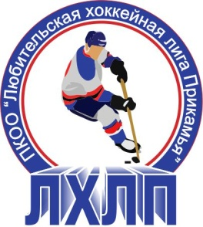
Пермская краевая общественная организация "Любительская хоккейная лига Прикамья"
Кубок им В.П. Сухарева

Заявка на матч

Полное название | Хоккейный клуб «Верра Моторс»
Название | ХК «Верра Моторс»
Тренер
Сезон | 2015/2016
Администратор | Кармазин Игорь

№ п/п | Ф.И.О. | Амплуа  Вр, Зщ, Нп | №  игрока  в заявке | Отм.  К, А | Отметка игрока  на игру  (с номером)
1 | Чернышев Василий Викторович | Вр | 96
2 | Кубариков Дмитрий Сергеевич | Вр | 55 | А
3 | Коробов Владислав Борисович | Вр
4 | Бабарыкин Анатолий Владиславович | Нп | 27
5 | Бояршинов Андрей Юрьевич | Нп | 30
6 | Вахрин Александр Павлович | Нп | 77
7 | Голев Виталий Николаевич | Нп | 8
8 | Кармазин Игорь Николаевич | Зщ | 85 | К
9 | Краличев Алексей | Нп | 19
10 | Лаптев Сергей | Зщ | 22
11 | Политов Дмитрий Алексеевич | Нп | 12 | А
12 | Ракитин Александр Владимирович | Нп | 13
13 | Сабиев Сергей Игоревич | Зщ | 7
14 | Савлов Алексей Николаевич | Нп | 9
15 | Смирнов Максим Алексеевич | Нп | 71
16 | Тиунов Евгений Дмитриевич | Нп | 29
17 | Циренщиков Алексей Васильевич | Нп | 64
18 | Чазов Олег Александрович | Зщ | 25
19 | Черепанов Павел | Зщ | 24
20 | Шернин Игорь Юрьевич | Зщ | 87
21
22
23
24
25

Подпись руководителя команды: ___________ / ______________ /
расшифровка
Дата заполнения: ___________

